Escuela secundaria 181 “Puerto de Alvarado”
Ciclo escolar 2020-2021
Diseño de Circuitos Eléctricos
Grupos: 3° A, B, C, D, E
Prof.: José Alejandro Jiménez Hernández
Semana 31, 26 al 30 de abril

¿Por qué innovar procesos técnicos?

Aprendizaje esperado: Plantea mejoras en los procesos y productos a partir de los resultados de la evaluación de los sistemas tecnológicos.
Énfasis: Plantear algunas mejoras en procesos y productos técnicos de la vida cotidiana.

El concepto de innovación, que ya lo hemos trabajado, se refiere a modificar o cambiar una característica en el funcionamiento de un producto o servicio, para satisfacer una necesidad.

Entonces ¿se podría decir que innovar significa cambiar algunos elementos de un producto o servicio sólo para hacer algo diferente?
Sí y no; sí, porque efectivamente puede haber un cambio en un producto o servicio, pero éste podría ocasionar que tenga una forma o un funcionamiento muy distinto al que se podría considerar como inicial. Esto quiere decir, que no sólo sería un cambio sencillo de uno de sus elementos, sino que la modificación tiene que ser significativa.

El semáforo más antiguo del mundo… o no
Se dice que el primer semáforo del mundo del cual se tiene constancia se colocó frente al parlamento británico de Westminster, y su autor fue un ingeniero llamado J.P. Knight que hasta la fecha se había especializado en diseñar y elaborar señales de ferrocarril. La instalación de este primer intento de señalizar el tráfico con luces se realizó un 10 de diciembre de 1868, y como su inventor era un especialista en ferrocarriles, este semáforo de Westminster imitaba (¿cómo no?) las señales de una baliza de ferrocarril. Además, su funcionamiento era manual, por lo que un policía debía estar permanentemente abriendo y cerrando el paso. Era un semáforo “propulsado” por gas y sólo usaba luces rojas y verdes exclusivamente por la noche. Además, esta primera invención ya se adelantaba a su tiempo, pues incorporaba señales sonoras. No es que estuvieran adaptadas para invidentes, pero el invento de J.P. Knight emitía 2 zumbidos para dar a entender que el tráfico rodado que venía en una dirección podía circular. Si el semáforo sonaba sólo una vez, es que era el turno del tráfico que venía de forma perpendicular. Al ser un semáforo de gas, las cuestiones de seguridad no estaban muy avanzadas, y en pocos meses este semáforo explotó matando al policía encargado de su funcionamiento.

Actividades:
1) Realiza un dibujo de como piensas que se controlaba el flujo vehicular hasta antes de la invención del semáforo.

Que dificultades crees que se presentaban al no existir el semáforo como control de flujo peatonal y vehicular, escribe 3:
1)
2)
3)

2) Para el proyecto del semáforo este es el circuito que debes armar, que corresponde a un diagrama físico y se presentan los materiales en forma física, como parte de innovación técnica con respecto a la lectura que se presentó:

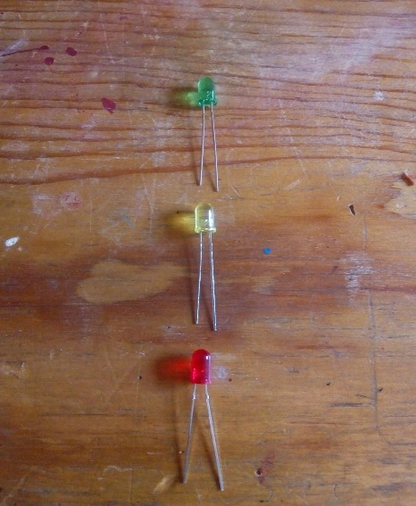
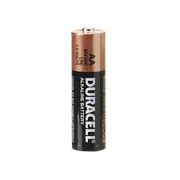
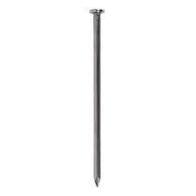

Proyecto terminado debe entregarse en la fecha indicada para esta actividad:
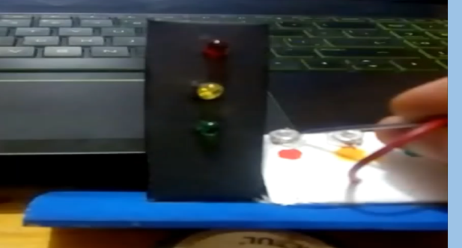
Evaluación:
Actividad y proyecto: 9 puntos
Escribir Ideas principales del programa de TV aprende en casa: 1 punto

